R E Q U E R I M E N T O Nº. 334

SESSÃO ORDINÁRIA DE 19/04/2004

Excelentíssimo Senhor Presidente Da Câmara Municipal:

CONSIDERANDO que foi realizado recentemente o asfaltamento da rua Francisco Martins Filho, na Vila Santa Catarina;

CONSIDERANDO que, inexplicavelmente, a referida pavimentação foi interrompida junto ao cruzamento com a rua pavimentada Mirabeau Camargo Pacheco (conforme ilustrado na fotografia anexa);

CONSIDERANDO que tal situação obriga que os veículos que se trafegam entre estas duas ruas devam passar por trecho de via em terra, com dimensão inferior a 10 metros;

CONSIDERANDO que por ocasião da pavimentação, moradores indignados apontaram a insensatez desta situação, sem serem ouvidos,
REQUEREMOS, após cumpridas as formalidades regimentais, ouvido o Plenário, seja oficiado ao Excelentíssimo Senhor Secretario Municipal de Obras, ENGº. RUBENS AFONSO BICUDO, solicitando que nos informe sobre:
a) a possibilidade de concluir o asfaltamento do cruzamento entre as ruas Francisco Martins Filho e Mirabeau Camargo Pacheco, na Vila Santa Catarina, obrigando veículos a trafegarem por trecho de terra, em distância inferior a 10 metros, entre duas vias pavimentadas;
b) os motivos da obra não ter sido concluída quando da recente pavimentação da rua Francisco Martins Filho.

Plenário “Ver. Laurindo Ezidoro Jaqueta”, 19 de abril de 2004.

Vereador Autor CALDAS

PCdoB

R E Q U E R I M E N T O Nº. 334

SESSÃO ORDINÁRIA DE 19/04/2004

ANEXO

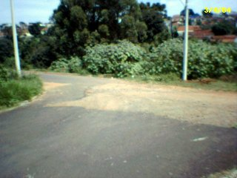

Cruzamento entre as Ruas Francisco Martins Filho e Mirabeau Camargo Pacheco. Observar que, por falta de pequeno trecho de pavimentação, os veículos são obrigados a trafegar na terra.

